Результаты

«Чемпионата чтения вслух»

Поздравляем победителей!

I место – Володина София (1 Б класс)

Хаматдинова Полина (2 А класс)

Арнаутов Андрей (3 В класс)

Бурнина Ирина (4 Б класс)

II место – Ижгулов Илья (1 В класс)

Сирин Артём (1 В класс)

Ермоленко Александра (2 Б класс)

Александрова Таисия (3 А класс)

Костюковец Егор (4 В класс)

III место - Калаущенко Владимир (1 А класс)

Балаганский Никита (2 А класс)

Рыков Роман (2 В класс)

Березина София (3 А класс)

Горбаренко Кирилл (4 Б класс)

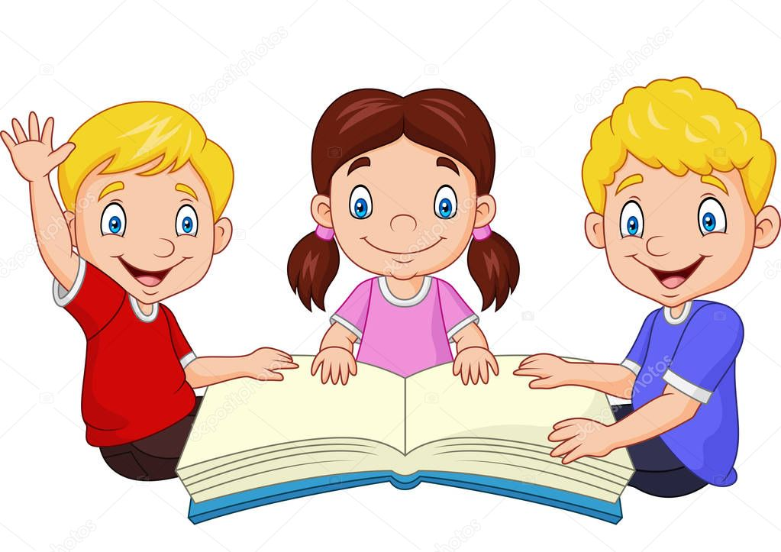

Лауреаты

«Чемпионата чтения вслух»

Царькова Алина (1 Б класс)

Моисеева Злата (1 А класс)

Мирошниченко Мария (2 Б класс)

Сисьмекова Злата (2 В класс)

Зайцева Агриппина (3 Б класс)

Иванченко Мария (3 В класс)

Конышева Анастасия (3 Б класс)

Баркова Полина (4 В класс)

Турянский Павел (4 А класс)

Костарева Анна (4 А класс)